SLOVENSKA UNIVERZITETNA REPREZENTANCA V ŠAHU
SVETOVNO UNIVERZITETNO PREVENSTVO V ŠAHU 2018

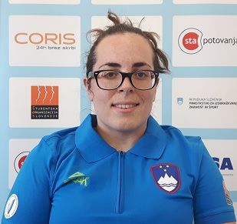 | Ime in priimek: KOLARIČ Špela  Študij: Univerza v Ljubljani, Ekonomska fakulteta, Računovodstvo in revizija  Letnik rojstva: 1993  Klub: ŠAHOVSKO DRUŠTVO KOČEVJE  Kategorizacija OKS-ZŠZ: mednarodni
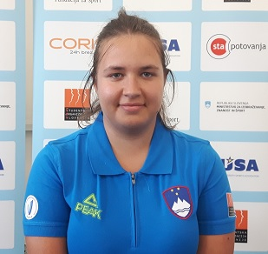 | Ime in priimek: SKUHALA Barbara  Študij: Ekonomska šola Murska Sobota, Višja strokovna šola, Ekonomist  Letnik rojstva: 1996  Klub: ŠD RADENSKA POMGRAD  Kategorizacija OKS-ZŠZ: državni
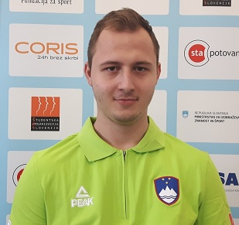 | Ime in priimek: SKUHALA Jernej  Študij: Višja strokovna šola Ptuj  Letnik rojstva: 1998  Klub: ŠD RADENSKA POMGRAD  Kategorizacija OKS-ZŠZ: državni
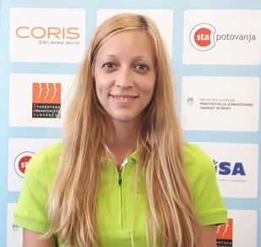 | Vodja ekipe: OREHEK Špela

